
PHÒNG GIÁO DỤC VÀ ĐÀO TẠO HUYỆN HƯNG NGUYÊN
TRƯỜNG THCS
-----------------

SÁNG KIẾN KINH NGHIỆM
“VẬN DỤNG MỘT SỐ PHƯƠNG PHÁP, KỸ THUẬT DẠY HỌC TÍCH CỰC TRONG DẠY NGỮ VĂN 8 NHẰM ĐÁP ỨNG MỤC TIÊU CHƯƠNG TRÌNH GDPT 2018”

Họ và tên:
Tổ :
Đơn vị công tác:

Năm học 2022-2023

TÊN SÁNG KIẾN:
“VẬN DỤNG MỘT SỐ PHƯƠNG PHÁP, KỸ THUẬT DẠY HỌC TÍCH CỰC TRONG DẠY NGỮ VĂN 8 NHẰM ĐÁP ỨNG MỤC TIÊU CHƯƠNG TRÌNH GDPT 2018”
PHẦN I. ĐẶT VẤN ĐỀ
- Lý do chọn đề tài
Như chúng ta đã biết chương trình Giáo dục phổ thông mới đặc biệt đề cao đến tính tích cực, chủ động và sáng tạo của học sinh. Trong quá trình dạy học, học sinh được đặt vào trung tâm của hoạt động học. Đổi mới phương pháp dạy học là vấn đề được đề cập, bàn luận và thực hiện trong nhiều năm qua. Đặc biệt trong những năm gần đây, với việc thực hiện giảng dạy theo chương trình sách giáo khoa mới thì đổi mới phương pháp, kỹ thuật dạy học càng được các nhà trường chú trọng thúc đẩy và phát huy một cách có hiệu quả.
Trong giai đoạn hiện nay, dạy học phải hướng đến phát huy tính tích cực của học sinh, đòi hỏi học sinh phải tự mình khám phá, chinh phục kiến thức, không chỉ có thế mà qua những kiến thức đó, người giáo viên cần phải hướng các em học sinh làm sao hình thành được những kĩ năng cơ bản trong cuộc sống như kĩ năng tư duy, sáng tạo, kĩ năng hợp tác… Bên cạnh đó giúp học sinh có kĩ năng làm chủ bản thân, có trách nhiệm, biết ứng xử, hành động tích cực, hiệu quả và tự tin trong các tình huống giao tiếp hàng ngày, có suy nghĩ và hành động tích cực, có quyết định đúng đắn trong so sánh, có quan hệ tích cực và hợp tác, biết bảo vệ mình và người khác trước những nguy cơ ảnh hưởng đến sự an toàn và lành mạnh của cuộc sống. Theo quan điểm dạy học nêu trên và hướng đến mục tiêu đổi mới hoạt động dạy học, tôi chọn đề tài: “VẬN DỤNG MỘT SỐ PHƯƠNG PHÁP, KỸ THUẬT DẠY HỌC TÍCH CỰC TRONG DẠY NGỮ VĂN 8 NHẰM ĐÁP ỨNG MỤC TIÊU CHƯƠNG TRÌNH GDPT 2018” để nghiên cứu, áp dụng và chia sẻ với đồng nghiệp cùng Hội đồng chấm sáng kiến ở năm học này.
- Tính mới của đề tài:
- Thứ nhất: Xây dựng những biện pháp cụ thể, sáng tạo, hiệu quả để góp phần thực hiện mục tiêu dạy học theo định hướng phát triển năng lực, phẩm chất người học, đặc biệt là việc tổ chức các hoạt động dạy học thực sự hiệu quả, phát huy được tính tích cực, chủ động, sáng tạo của học sinh trong hoạt động chiếm lĩnh tri thức.
- Thứ hai: Khắc phục những biểu hiện trì trệ của việc tổ chức các hoạt động dạy học trước đây nói chung và trong môn Ngữ văn 8 nói riêng.
- Thứ ba: Xây dựng và tạo lập cho học sinh thói quen, sự chủ động tham gia hoạt động học tập để trở thành chủ thể của hoạt động học.
- Thứ tư: Bên cạnh đó, sáng kiến còn được xây dựng để góp phần thực hiện mục tiêu của tiết học, bài học, môn học, từ đó tạo lập và thực hiện mục tiêu giáo dục. Góp phần tạo nên những con người tích cực, chủ động, sáng tạo trong cuộc sống, phát huy được những năng lực và phẩm chất của học sinh.
- Thứ năm: Sáng kiến còn góp phần nâng cao hứng thú trong quá trình học tập bộ môn Ngữ văn để từ đó các em nhận thức rõ vị trí, vai trò của bộ môn nói riêng và tăng thêm niềm yêu thích, đam mê cho môn học nói chung.
Các giải pháp đưa ra trong sáng kiến hoàn toàn có thể sử dụng với tất cả các lớp học, các đối tượng học sinh khác nhau, phù hợp với điều kiện cơ sở vật chất của nhà trường.
Do vậy thông qua sáng kiến này giúp giáo viên phải luôn tìm tòi các phương pháp dạy học thích hợp để phát huy được vai trò tích cực, chủ động của học sinh trong quá trình học tập đồng thời để làm sao tiết dạy đạt hiệu quả cao nhất. Từ đó phát triển năng lực cảm thụ văn học, hình thành những phẩm chất tốt đẹp của con người trong thời đại mới; giúp học sinh có khả năng lĩnh hội kiến thức, phát triển năng lực phẩm chất thông qua giờ học.
PHẦN II. NỘI DUNG
- Cơ sở khoa học
  - Cơ sở lý luận

Trong NQ/TW số 29 ra ngày 4 tháng 11 năm 2003 “Nghị quyết hội nghị Trung ương 8 khóa XI về đổi mới căn bản, toàn diện Giáo dục và Đào tạo” đã chỉ đạo: “Đổi mới căn bản toàn diện giáo dục và đào tạo là đổi mới những vấn đề lớn, cốt lõi, cấp thiết từ quan điểm, tư tưởng chỉ đạo đến mục tiêu, nội dung, phương pháp … đổi mới ở tất cả các bậc học, ngành học” và trong nhiệm vụ giải pháp của Nghị quyết đã nêu: “Tiếp tục đổi mới mạnh mẽ và đồng bộ các yếu tố cơ bản của giáo dục, đào tạo theo hướng coi trọng phát triển phẩm chất, năng lực của người học”.

Trong Luật giáo dục số 38/2005/QH11 quy định: “Phương pháp giáo dục phổ thông phải phát huy tính tích cực, tự giác, chủ động, sáng tạo của học sinh… tác động đến tình cảm, đem lại niềm hứng thú học tập cho học sinh”.

Trong chiến lược phát triển giáo dục giai đoạn 2011-2020 ban hành kèm theo Quyết định 711/QĐ-TTg ngày 13/6/2012 của thủ tướng chính phủ đã nêu rõ: “Tiếp tục đổi mới phương pháp dạy học và đánh giá kết quả học tập, rèn luyện theo hướng phát huy tính tích cực, tự giác, chủ động, sáng tạo và năng lực của người học”.
Trong các văn bản, chỉ thị các cấp đều đề cao vai trò của việc dạy học theo định hướng phát triển năng lực, phẩm chất người học. Và hiện nay, định hướng này đã và đang trở thành mục tiêu dạy học trong chương trình giáo dục phổ thông tổng thể và cũng là yêu cầu trong thay sách hiện nay.
Trước hết chúng ta cần hiểu rõ khái niệm phương pháp dạy học là gi? Phương pháp dạy học chính là cách thức, sự tương tác chung giữa giáo viên và học sinh trong điều kiện dạy học tích cực nhằm đạt được mục tiêu của việc dạy học. Đó là những hành động, cách thức tổ chức hoạt động học của thầy và trò. Có rất nhiều phương pháp dạy học như: phương pháp thảo luận, nghiên cứu, trò chơi, đóng vai, học nhóm…
Trong đó phương pháp dạy học tích cực là việc lấy học sinh làm trung tâm của quá trình dạy học, giáo viên là người nêu và gợi mở lên vấn đề bằng nhiều cách khác nhau mang lại sự hào hứng, sự tự giác của học sinh. Học sinh sẽ tự học, tự nhiên cứu, tự trình bày và giải quyết các vấn đề để đưa ra kết luận cụ thể. Phương pháp này tăng cường sự kết nối, thực hành giữa các học sinh trong môn học, tiết học. Học sinh sẽ dễ dàng ghi nhớ kiến thức, thông qua việc tự mình tư duy và tìm tòi khám phá. Giáo viên áp dụng nhiều cách để gợi mở vấn đề, vấn đáp, tương tác, thảo luận nhóm hay chơi các trò chơi …
Như vậy, có thể nói phương pháp dạy học tích cực chính là hoạt động và chủ động trái với không hoạt động và thụ động. Chúng ta có thể kể ra một số phương pháp dạy học tích cực như:
- Phương pháp dạy học nhóm
- Phương pháp nghiên cứu trường hợp điển hình
- Phương pháp giải quyết vấn đề
- Phương pháp đóng vai
- Phương pháp trò chơi
- Phương pháp dự án (dạy học theo dự án)
- Phương pháp bàn tay nặn bột
Có thể khẳng định kỹ thuật dạy học tích cực chính là hạt nhân của phương pháp dạy học tích cực, hướng tới việc tích cực hóa hoạt động nhận thức của học sinh, nghĩa là hướng tới việc phát huy tính tích cực, chủ động của người học chứ không chỉ hướng vào việc phát huy tính tích cực của người dạy. Giáo viên cần nắm chắc một số kỹ thuật dạy học tích cực hiệu quả, cơ bản sau:
- Kỹ thuật các mảnh ghép
- Kỹ thuật khăn trải bàn
- Kỹ thuật động não
- Kỹ thuật bể cá
- Kỹ thuật tia chớp…
  - Cơ sở thực tiễn

Thực tế của việc dạy học môn Ngữ văn hiện nay.

Chúng ta thấy rằng: Việc dạy học môn Văn ở không ít giáo viên, không ít lớp học hiện nay còn mang nặng tính truyền thống, dạy học theo hướng đọc chép, diễn giải, bình giảng, truyền thụ tri thức một chiều, dạy học như nhà phê bình, nghiên cứu văn học; giáo viên giảng giải, học sinh lắng nghe, ghi nhớ và nhắc lại những điều giáo viên đã truyền đạt. Từ đó vô tình biến học sinh thành "bình chứa", thiếu sự chủ động, ỷ lại, học theo lối "học vẹt", không phát huy vai trò tích cực, chủ động của học sinh. Học sinh còn thụ động, ỷ lại, chưa sáng tạo trong hoạt động học.

Thực tế của việc tổ chức dạy học theo định hướng phát triển năng lực người học hiện nay.

Những ưu điểm của quá trình dạy học theo định hướng phát triển năng lực người học:

Việc tổ chức dạy học theo định hướng phát triển năng lực của người học đã và đang được áp dụng theo cả chiều rộng lẫn chiều sâu ở tất cả các giáo viên tham gia giảng dạy bộ môn Ngữ văn.

Hiện tại, tổ chức dạy học theo định hướng phát triển năng lực học sinh đã gặt hái được nhiều thành tựu: Phát huy được tính tích cực, chủ động, sáng tạo của học sinh trong hoạt động chiếm lĩnh tri thức, các em mạnh dạn hơn, tích cực và sáng tạo hơn trong hoạt động học. Các giờ học trở nên sôi nổi, hấp dẫn hơn. Rất nhiều các giờ dạy được đánh giá cao.

Những hạn chế cần khắc phục:
Việc tổ chức dạy học theo định hướng phát triển năng lực, phẩm chất người học đã được triển khai, áp dụng trong những năm trở lại đây. Tuy nhiên, trong quá trình thực hiện mục tiêu dạy học theo định hướng phát triển năng lực người học bên cạnh những ưu điểm còn tồn tại không ít hạn chế:
- Một số giáo viên trong quá trình thực hiện vẫn nặng nề việc dạy học theo hướng truyền thống ở một số tiết dạy, bài dạy, đặc biệt trong các tiết văn bản với lượng kiến thức lớn. Học sinh ở những tiết này vẫn còn thụ động trong hoạt động chiếm lĩnh tri thức.
- Phương pháp và cách thức tổ chức các hoạt động học theo định hướng phát triển năng lực của người học còn chưa thực sự linh hoạt, sáng tạo, chưa thu hút được người học. Vì vậy, hiệu quả dạy học ở một số tiết học chưa cao.
- Học sinh còn mang tâm lý học tập thụ động, ỷ lại thầy cô mà chưa chủ động trong hoạt động chiếm lĩnh tri thức. Đặc biệt với học sinh lớp 8, các em còn mang nặng tâm lý ngại ngùng nên ít tham gia đóng góp ý kiến trong hoạt động học.

Nguyên nhân của hạn chế:

- Giáo viên tham gia giảng dạy bộ môn trình độ chưa đồng đều. Một số giáo viên mang trong mình tâm lý ngại đổi mới. Việc dạy học còn mang nặng hình thức đối phó, giáo viên chủ yếu vẫn dạy theo hướng truyền thụ tri thức. Bên cạnh đó, nhiều giáo viên chưa thực sự thông thạo việc vận dụng công nghệ thông tin tạo sự tương tác trong lớp học nên tiết học, bài học trở nên nhàm chán, chưa thu hút được học sinh.

- Động cơ học tập của học sinh phần lớn chưa cao, thái độ học tập của học sinh chưa tốt, đa phần các em còn học theo hình thức đối phó, thụ động. Kiến thức cơ bản của hầu hết các em còn thiếu, kĩ năng học tập còn kém nhưng các em chưa có ý thức tự học, hầu hết học sinh học mang tính đối phó. Vì vậy kết quả học tập không bền, kiến thức không chắc .
* Khảo sát về kết quả học tập của học sinh lớp 8 trước khi áp dụng giải pháp (đầu học kỳ I năm học 2022-2023) (lấy kết quả khảo sát thử đầu năm)
Tổng số  (38 HS) | Giỏi |  | Khá |  | TB |  | Yếu |  | Kém
Trước TĐ | SL | % | SL | % | SL | % | SL | % | SL | %
Trước TĐ | 5 | 13.2 | 13 | 34.2 | 17 | 47.3 | 2 | 5.3 | 0 | 0

3. Các giải pháp thực hiện
  - Đổi mới hình thức tổ chức và phát huy hiệu quả của hoạt động khởi động bài học
Hoạt động khởi động được tổ chức khi bắt đầu một bài học nhằm giúp học sinh huy động vốn kiến thức và kĩ năng đã có để chuẩn bị tiếp nhận kiến thức và kĩ năng mới. Tại sao cần có hoạt động này? Việc tiếp thu kiến thức mới bao giờ cũng dựa trên những kinh nghiệm đã có trước đó của người học, giúp giáo viên tìm hiểu xem học sinh có hiểu biết như thế nào về những vấn đề trong cuộc sống có liên quan đến nội dung của bài học; tạo hứng thú và một tâm thế tích cực để học sinh bước vào bài học mới. Có thể nói hoạt động khởi động có nhiệm vụkhơi gợi, kích thích học trò mong muốn được tìm hiểu, khám phá bằng những hoạt động tiếp theo trong giờ học, thậm chí là sau giờ học. Hơn nữa, nếu hoạt động khởi động càng đa dạng thì sẽ luôn tạo nên những bất ngờ, thú vị cho HS. Vì thế người học sẽ không còn cảm giác lo lắng, căng thẳng... như khi GV kiểm tra bài cũ. Muốn như vậy, hoạt động khởi động cần tạo ra mâu thuẫn trong nhận thức cho học trò. Đây là tiền đề để thực hiện một loạt các hoạt động hình thành kiến thức, tìm tòi, giải quyết vấn đề. Và tất nhiên giáo viên phải là người có ý tưởng, phải thật khéo léo gợi mở vấn đề của bài học, kích thích trí tò mò và tạo hứng thú cho các em học sinh.
Ví dụ 1: Bài “Nói giảm nói tránh”. Mục tiêu của bài học là giúp HS nhận biết biện pháp tu từ nói giảm nói tránh; biết sử dụng nói giảm nói tránh trong các trường hợp cần thiết. GV có thể tổ chức hoạt động khởi động bài học thông qua tổ chức trò chơi: Ai thông minh hơn.
Cách thức tổ chức: HS nhìn hình, quan sát tình huống và trả lời câu hỏi:
Nếu em là No-bi- ta, em sẽ nói sao để Đô-rê-mon không buồn?
Ví dụ 2: Khi thiết kế hoạt động khởi động trong dạy bài thơ “Quê hương”, giáo viên cần tổ chức tốt để phát huy tính tích cực của học sinh.
Phương án 1: Khởi động bài học bằng các câu hỏi tình huống sau. (GV chiếu đoạn trích và câu hỏi lên máy chiếu).
HS đọc đoạn trích sau và thực hiện yêu cầu:
“Tế Hanh là một người tinh lắm. Tế Hanh đã ghi được đôi nét rất thần tình về cảnh sinh hoạt chốn quê hương. Người nghe thấy cả những điều không hình sắc, không thanh âm như “mảnh hồn làng” trên “cánh buồm giương”, như tiếng hát của hương đồng quyến rũ con đường quê nho nhỏ. Thơ Tế Hanh đưa ta vào một thế giới rất gần gũi…”
(Hoài Thanh, Thi nhân Việt Nam).
- Gạch chân dưới những chi tiết chứng minh cho nhận định: “Tế Hanh đã ghi ghi được đôi nét rất thần tình về cảnh sinh hoạt chốn quê hương”.
- Hãy tưởng tượng về bức tranh quê hương được gợi lên từ những chi tiết trên.
HS suy nghĩ và trả lời cá nhân.
GV nhận xét và dẫn vào bài.
Phương án 2: GV chiếu 1 số hình ảnh và câu thơ – HS quan sát ảnh, câu thơ và trả lời câu hỏi:
Nêu suy nghĩ của em về vai trò của quê hương đối với mỗi con người.
Tranh được sử dụng:

Sau khi HS trả lời các câu hỏi, GV dẫn vào bài:
Tình yêu quê hương, đất nước luôn là nguồn cảm hứng bất tận cho các nhà văn, nhà thơ . Với mỗi nhà thơ, hình ảnh quê hương lại hiện lên với nét đẹp riêng. Với Đỗ Trung Quân thì “Quê hương là chùm khế ngọt, là đường đi học, là con đò nhỏ …”, với Giang Nam là những ngày bắt bướm cạnh cầu ao. Còn với Tế Hanh hình ảnh làng chài ven biển có dòng sông bao quanh đã trở thành một trong các đề tài thành công nhất.
Ví dụ 3: bài “Nói quá”, mục tiêu bài học là giúp HS hiểu được thế nào là nói quá và tác dụng của biện pháp tư từ nay trong văn chương cũng như trong cuộc sống hàng này. Tôi tiến hành hoạt động khởi động bằng việc tổ chức HS tham gia trò chơi “Nhìn hình đoán thành ngữ”.
Cách thức tổ chức: GV chiếu tranh. HS nhìn tranh và đoán thành ngữ. HS nào giơ tay trướcđược quyền trả lời.
Tranh được sử dụng và đáp án lần lượt là:
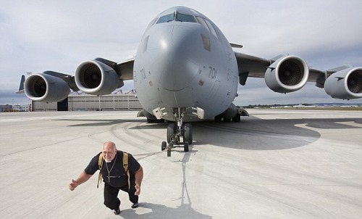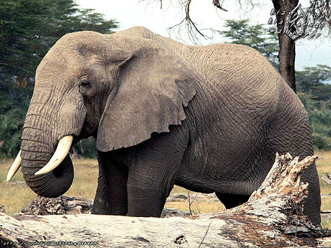
( Đáp án: thành ngữ Khỏe như voi)
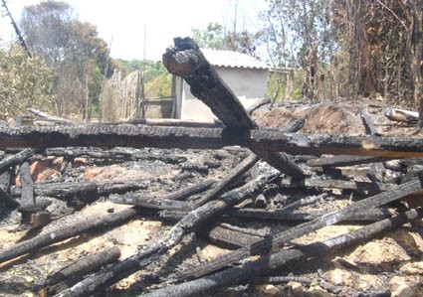
(Đáp án: thành ngữ Đen như cột nhà cháy)
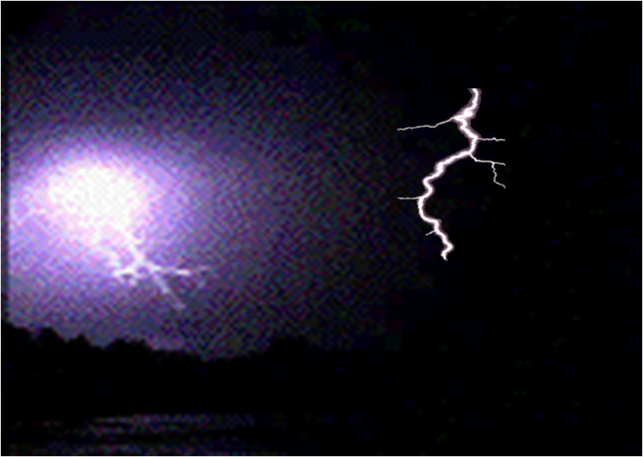
(Đáp án: thành ngữ Nhanh như chớp)
Như vậy, với việc tổ chức hoạt động khởi động như trên, GV không chỉ tạo tâm thế cho HS bước vào bài học mới mà còn giúp HS định hướng kiến thức, nội dung bài học.
  - Áp dụng các phương pháp, kỹ thuật dạy học tích cực
Phương pháp học tập một cách tự lực đóng vai trò quan trọng trong việc tích cực hoá, phát huy tính sáng tạo của học sinh. Có những phương pháp nhận thức chung như phương pháp thu thập, xử lý, đánh giá thông tin, phương pháp tổ chức làm việc, phương pháp làm việc nhóm, có những phương pháp học tập chuyên biệt của từng bộ môn. Bằng nhiều hình thức khác nhau, cần luyện tập cho học sinh các phương pháp học tập chung và các phương pháp học tập trong bộ môn Ngữ văn 7 nói riêng nhằm phát huy năng lực phẩm chất người học.
Để đáp ứng đươc yêu cầu của chương trình GDPT mới, trong các giờ học thay vì giáo viên truyền đạt kiến thức một chiều, chúng ta nên đa dạng hoá các hình thức tổ chức hoạt động học, áp dụng các phương pháp dạy học tích cực, tiêu biểu như:
    - Áp dụng phương pháp học nhóm (dạy học hợp tác)
Để giúp HS chủ động tiếp thu kiến thức trong quá trình học đồng thời phát huy hết năng lực, phẩm chất của mình, GV có thể sử dụng nhiều phương pháp và kỹ thuật dạy học tích cực. Trong đó, phương pháp hoạt động nhóm đem lại hiệu quả khá cao.
Bản chất dạy học nhóm còn được gọi bằng những tên khác nhau như: dạy học hợp tác, dạy học theo nhóm nhỏ. Trong đó học sinh của một lớp học được chia thành các nhóm nhỏ, trong khoảng thời gian giới hạn, mỗi nhóm tự lực hoàn thành các nhiệm vụ học tập trên cơ sở phân công và hợp tác làm việc. Kết quả làm việc của nhóm sau đó được trình bày và đánh giá trước toàn lớp. Dạy học nhóm nếu được tổ chức tốt sẽ phát huy được tính tích cực, tính trách nhiệm, phát triển năng lực cộng tác làm việc và năng lực giao tiếp, thuyết trình của học sinh.
Trong hoạt động hợp tác nhóm, học sinh phải nhận thấy được trách nhiệm giải quyết nhiệm vụ chung của mình. Vì vậy các thành viên của nhóm phải gắn kết với nhau theo cách nghĩ mỗi cá nhân cũng như toàn nhóm chỉ có thể thành công nếu cố gắng hết sức mình. Nếu một bạn nào trong nhóm không hoàn thành thì chắc chắn nhiệm vụ của cả nhóm sẽ không hoàn thành. Vì vậy, ngay từ đầu tôi xác định rõ cho các em hiểu được trách nhiệm của mình trong nhóm học tập là: thực hiện nhiệm vụ được giao - đảm bảo các thành viên trong nhóm mình đều hoàn thành nhiệm vụ được giao (bạn nào xong trước thì cùng hỗ trợ cho bạn mình để nhiệm vụ của nhóm được hoàn thành, nhắc các bạn cùng tham gia thảo luận)
Nhóm học tập được tổ chức sao cho từng thành viên trong nhóm không thể trốn tránh công việc, hoặc trách nhiệm học tập. Mọi thành viên đều phải học, đóng góp phần mình vào công việc chung và thành công của nhóm. Mỗi thành viên thực hiện một vai trò nhất định. Các vai trò ấy được luân phiên thường trong các nội dung hoạt động khác nhau (nhóm trưởng, thư kí, báo cáo viên…) Mỗi thành viên đều hiểu rằng không thể dựa vào công việc của người khác. Dưới sự điều khiển của nhóm trưởng, tất cả các thành viên trong nhóm đều phải làm việc. Có thể mỗi cá nhân có tiến độ thực hiện công việc khác nhau. Nếu gặp khó khăn hay tốc độ chưa đảm bảo, tôi khuyến khích các em có năng lực tốt hơn theo dõi giúp đỡ bạn. Khi cần thảo luận hoặc thống nhất nội dung gì, nhóm trưởng nêu yêu cầu, mọi thành viên trong nhóm đều có trách nhiệm đóng góp ý kiến. Nhóm sẽ kịp thời biểu dương những bạn có nhiều ý kiến hay hoặc những thành viên vốn rụt rè nhút nhát mà có tiến bộ. Từ đó nâng cao trách nhiệm của mỗi cá nhân trong nhóm.
Dù hình thức tổ chức nhóm cặp hay nhóm bàn, nhóm lớn, giáo viên cũng phải tuân thủ cách thức tổ chức hoạt động nhóm theo qui trình 5 bước cơ bản sau:
+ Bước 1: GV nêu nhiệm vụ, có thể chiếu câu hỏi lên máy chiếu (nếu không có máy chiếu có thể dùng bảng phụ)
+ Bước 2: Giao nhiệm vụ cho học sinh thảo luận.
+ Bước 3: Bao quát, kiểm tra quá trình hoạt động của học sinh.
+ Bước 4: Các nhóm báo cáo kết quả, nhận xét, bổ sung.
+ Bước 5: Giáo viên nhận xét, đánh giá – kết luận
Ví dụ: Tôi đã áp dụng linh hoạt phương pháp hoạt động nhóm trong dạy tác phẩm “Quê hương”.

Mục tiêu bài học là:

1. Kiến thức : Học sinh cảm nhận được nguồn cảm hứng lớn trong thơ Tế Hanh nói chung và ở bài thơ Quê hương nói riêng: tình quê hương đằm thắm.
- Hình ảnh khoẻ khoắn, đầy sức sống của con ngừi và sinh hoạt lao động ; lời thơ bình dị, gợi cảm xúc trong sáng tha thiết.
2. Kĩ năng: Học sinh nhận biết tác phẩm thơ lãng mạn.
- Đọc diễn cảm tác phẩm thơ.
- Phân tích được những chi tiết miêu tả, biểu cảm đặc sắc trong bài thơ.
3. Thái độ: Giáo dục HS tình yêu quê hương đất nước, trân trọng những vẻ đẹp bình dị của quê hương.
4. Định hướng năng lực: Trình bày suy nghĩ, trao đổi, ý tưởng của bản thân về giá trị nội dung và nghệ thuật của văn bản
Để giúp học sinh đạt mục tiêu trên, tôi đã sử dụng phương pháp hoạt động nhóm để tổ chức các hoạt động học, cụ thể như sau:
* Hoạt động hình thành kiến thức:
Để giúp HS nắm được nội dung chính cũng như bố cục bài thơ, GV cho HS thảo luận nhóm bàn trả lời các câu hỏi trong phiếu học tập:
Câu hỏi thảo luận số 1: HS thảo luận nhóm bàn và hoàn thành phiếu học tập sau:
PHIẾU HỌC TẬP SỐ 1:
Tái hiện bằng lời văn của em nội dung các đoạn của bài thơ “Quê hương” theo gợi ý sau:
- Đoạn 1: Giới thiệu chung về “làng tôi” (2 câu đầu).
…………………………………………………………………………………………………………………………………………………………………………
- Đoạn 2: Cảnh thuyền chài ra khơi đánh cá (6 câu tiếp).
…………………………………………………………………………………………………………………………………………………………………………
- Đoạn 3: Cảnh thuyền chài trở về bến (8 câu tiếp).
……………………………………………………………………………………………………………………………………………………………………
- Đoạn 4: Nỗi nhớ làng quê của tác giả (4 câu cuối).
……………………………………………………………………………………………………………………………………………………………………

Câu hỏi thảo luận số 2: Chỉ ra những điểm nổi bật của hình ảnh người dân chài được thể hiện trong đoạn 2 và đoạn 3 (qua những chi tiết về ngoại hình, tâm hồn, cuộc sống,…)
*Hoạt động luyện tập. Học sinh thảo luận nhóm câu hỏi:
1. Qua bài thơ, em có nhận xét gì về tình cảm của Tế Hanh đối với cuộc sống và con người quê hương ông?
Để giúp HS, khắc sâu kiến thức bài học, ở hoạt động luyện tập và vận dụng, GV có thể chia lớp thành 2 – 4 đội thi để cùng chơi trò chơi “Kiến về tổ” với 1 số câu hỏi để củng cố bài và để nhắn nhủ với học sinh: mỗi con kiến chịu khó tha mồi về tổ, chẳng mấy chốc tổ sẽ đầy thức ăn; cũng giống như kiến thức: nếu chúng ta chịu khó tìm tòi, bổ sung thêm kiến thức, kho kiến thức của chúng ta sẽ dày lên mỗi ngày.
Cách thức tổ chức: mỗi đội cùng trả lời các câu hỏi trắc nghiệm. Mỗi câu trả lời đúng được 10 điểm. Đội nào cao điểm nhất là đội chiến thắng.
Hệ thống câu hỏi được sử dụng:
Câu 1: Bài thơ “Quê hương” được rút trong tập thơ nào của tác giả Tế Hanh?
A. Tập thơ “Nghẹn ngào” (1939) sau đó được in lại trong tập “Hoa niên” (1945)
B. Tập thơ “Gửi miền Bắc” (1955)
C. Tập thơ “Hai nửa yêu thương” (1963)
D. Tập thơ “Khúc ca mới” (1966)
Câu 2: Những bài thơ của Tế Hanh được biết đến nhiều nhất có đặc điểm gì?
A. Thể hiện tình yêu thiên nhiên sâu sắc và cảm xúc dâng trào mỗi khi được sống với thiên nhiên.
B. Thể hiện nỗi nhớ thương tha thiết đối với quê hương miền Nam và niềm khát khao Tổ quốc được thống nhất.
C. Tình yêu quê hương miền Bắc và lòng gắn bó của tác giả đối với mảnh đất này.
D. Ca ngợi cuộc kháng chiến trường kì của dân tộc và thể hiện quyết tâm đánh thắng quân thù.
Câu 3: Quê hương của Tế Hanh gắn liền với nghề nào?
A. Làm muối
B. Đóng thuyền đi biển
C. Đánh cá biển
D. Cả ba nghề trên
Câu 4: Nội dung của bài “Quê hương” nói lên điều gì?
A. Đề cao giá trị của nghề đi biển của những người dân sống ở làng chài quê hương.
B. Nói lên nỗi nhớ nhung làng chài quê hương của đứa con tha hương.
C. Miêu tả vẻ đẹp của biển quê hương mỗi khi con tàu ra khơi.
D. Vẽ lại hành trình của đoàn thuyền ra khơi đánh cá.
Câu 5: Nhận định nào dưới đây nói đúng nhất tình cảm của Tế Hanh đối với cảnh vật, cuộc sống và con người ở quê hương ông?
A. Nhớ về quê hương với những kỉ niệm buồn bã và đau xót, thương cảm.
B. Yêu thương, trân trọng, tự hào và gắn bó sâu sắc với cảnh vật, cuộc sống và con người của quê hương.
C. Gắn bó và bảo vệ cảnh vật, cuộc sống và con người của quê hương ông.
D. Cả A, B, C đều sai.
Câu 6: Dòng nào nói đúng nhất nội dung, ý nghĩa của hai câu thơ đầu trong bài thơ Quê hương?
A. Giới thiệu nghề nghiệp, vị trí địa lí của làng quê nhà thơ.
B. Giới thiệu vẻ đẹp của làng quê nhà thơ.
C. Miêu tả cảnh sinh hoạt của người dân làng chài.
D. Cả A, B, C đều sai.
Câu 7: Trong hai câu thơ Quê hương, đoạn thứ hai (từ câu 3 đến câu 8) nói đến cảnh gì?
A. Cảnh đoàn thuyền ra khơi.
B. Cảnh đánh cá ngoài khơi.
C. Cảnh đón thuyền cá về bến.
D. Cảnh đợi chờ thuyền cá của người dân làng chài.
Câu 8: Hai câu thơ ‘Chiếc thuyền nhẹ hăng như con tuấn mã-Phăng mái chèo, mạnh mẽ vượt Trường Giang’ sử dụng biện pháp tu từ gì?
A. Hoán dụ
B. ẩn dụ
C. Điệp từ
D. So sánh và nhân hóa
Câu 9: Câu thơ nào miêu tả nét đặc trưng của dân chài lưới?
A. Khi trời trong, gió nhẹ, sớm mai hồng-Dân trai tráng bơi thuyền đi đánh cá.
B. Ngày hôm sau, ồn ào trên bến đỗ-Khắp dân làng tấp lập đón ghe về.
C. Dân chài lưới làn da ngăm rám nắng-Cả thân hình nồng thở vị xa xăm.
D. Làng tôi ở vốn làm nghề chài lưới-Nước bao vây cách biển nửa ngày sông.
Câu 10: Tế Hanh đã so sánh ‘cánh buồm’ với hình ảnh nào?
A. Con tuấn mã
B. Mảnh hồn làng
C. Dân làng
D. Quê hương

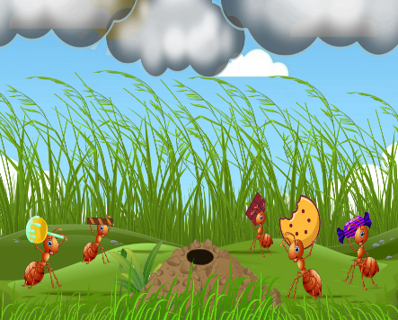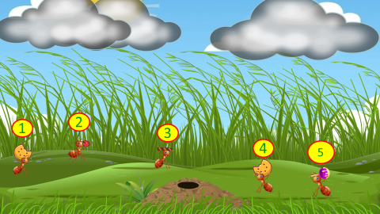
- Hoạt động vận dụng: GV có thể giao nhiệm vụ cho các nhóm tổ về nhà thực hiện nhiệm vụ sau:
Học sinh có thể lựa chọn một trong các hình thức sau: sưu tầm các bài thơ, bài hát hoặc vẽ tranh hay làm phóng sự giới thiệu về quê hương mình.
Một số sản phẩm thu được của các nhóm:
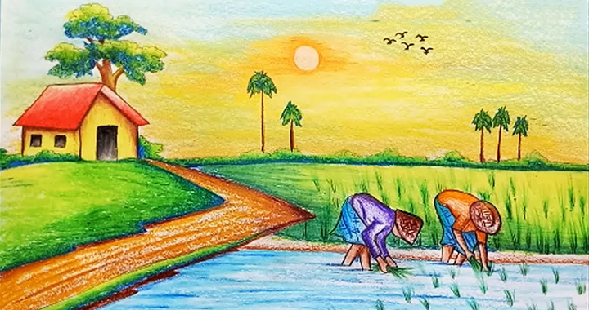
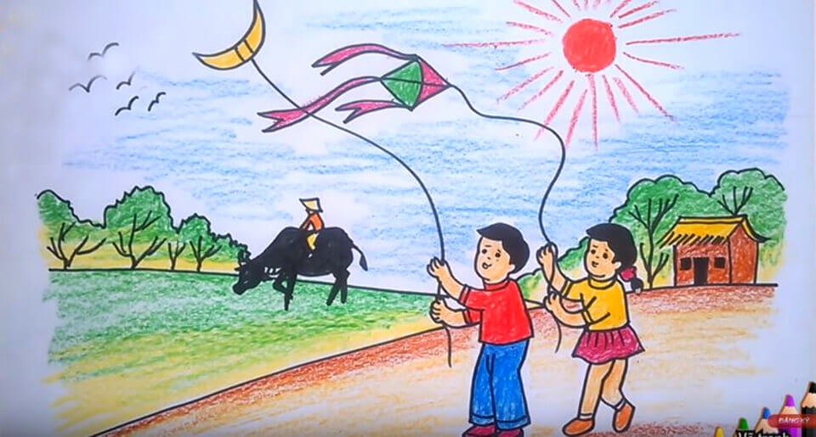
(Tranh vẽ chủ đề quê hương)

Như vậy chúng ta có thể thấy phương pháp dạy học theo nhóm sẽ tránh được cách dạy học thụ động trước đây, học sinh sẽ phát huy được tính chủ động, sáng tạo. Học sinh tự khám phá, lĩnh hội kiến thức dưới sự dẫn dắt, hướng dẫn của thầy cô, các em có cơ hội sẻ chia kiến thức, trình bày trước lớp. Do vậy, giờ học sẽ rất sôi nổi, học sinh hứng thú. Các em nắm chắc kiến thức và ghi nhớ sâu, tránh được cách học vẹt, học hình thức trước đây. Và quan trọng hơn học sinh được rèn luyện thêm nhiều kĩ năng mềm, đặc biệt là kỹ năng thuyết trình, kỹ năng phản biện, kỹ năng hợp tác… Từ đó giúp các em phát triển toàn toàn diện cả năng lực và phẩm chất.
    - Sử dụng mô hình lớp học đảo ngược

Việc sử dụng lớp học đảo ngược được thể hiện qua trình tự các bước sau:
- Bước 1: Giáo viên làm video bài giảng và chuyển bài giảng cho học sinh.
- Bước 2: Học sinh xem và nghe bài giảng qua video.
- Bước 3: Học sinh các nhóm lên lớp để cùng thảo luận các vấn đề và khắc sâu nội dung kiến thức của bài.
(Hình thức lớp học đảo ngược này đã được tôi áp dụng một cách linh hoạt trong thời gian dịch Covid các năm học vừa qua thông qua các bước đơn giản hoá hơn.)
- Bước 1: Giáo viên cung cấp link bài giảng trên truyền hình hay trên Youtube cho học sinh, cung cấp thêm phần bài giảng PowerPoint của giáo viên vào hệ thống Zalo lớp.
- Bước 2: Học sinh xem bài giảng qua Video và ghi chép lại những thông tin cần thiết theo gợi ý của giáo viên.
- Bước 3: Giáo viên tổ chức dạy online trên các trang hỗ trợ như: Meet, Zoom. Trong tiết học, giáo viên chủ yếu tổ chức cho học sinh tham gia trình bày ý kiến thảo luận theo nhóm trên phần chat hữu ích và thảo luận trực tiếp dưới sự điều khiển của giáo viên)
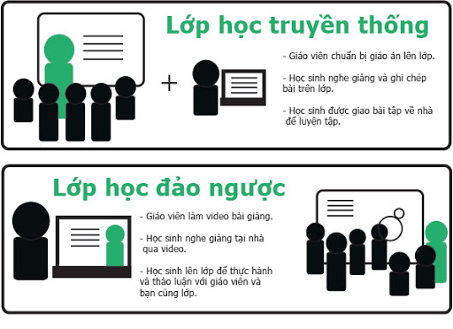
Ví dụ cụ thể: Khi dạy bài: “Thông tin về ngày Trái Đất năm 2000”, giáo viên có thể sử dụng phương pháp dự án kết hợp với lớp học đảo ngược theo trình tự như sau:
+ Bước 1: Giáo viên làm video với bài “Thông tin về ngày Trái đất năm 2000” và gửi vào Zalo nhóm lớp để học sinh tự nghiên cứu tại nhà.
+ Bước 2: Giao thêm nhiệm vụ cho ba nhóm tìm hiểu về các vấn đề sau:
Nhóm 1: Tìm hình ảnh về tác hại của bao ni lông với tự nhiên?
Nhóm 2: Tìm thêm hình ảnh về tác hại của bao ni lông với con người.
Nhóm 3: Tìm thêm hình ảnh tác hại của việc sử dụng bao bì ni lông với cảnh quan và môi trường?
+ Bước 3: Các nhóm lên lớp cùng thảo luận và khái quát vấn đề theo nhiệm vụ của từng nhóm và giới thiệu về ý tưởng của nhóm mình. Sau đó cùng bàn bạc, xây dựng giải pháp về việc sử dụng bao bì ni lông?

    - Sử dụng phương pháp trò chơi
Để giúp học sinh nắm nhanh và nắm chắc kiến thức bài học đồng thời tạo không khí lớp học vui vẻ, giáo viên có thể sử dụng đa dạng một số trò chơi sau trong hoạt động hình thành kiến thức, hoạt động luyện tập hoặc vận dụng.
Cách thức thực hiện
- Trò chơi tập thể (hoạt động nhóm)
Mục tiêu: Trò chơi này dùng trong những giờ ôn tập. Thay bằng việc cho học sinh lập bảng thống kê kiến thức bình thường, ta có thể làm thành những bảng nhóm (tờ phiếu) kiến thức, sau đó phát cho nhóm và yêu cầu các nhóm học sinh dùng bảng này để điền vào ô trống trên bảng thống kê. Mục tiêu cuối cùng là giúp học sinh thống kê được kiến thức. Cách này nhẹ nhàng mà huy động được sự tham gia của cả lớp.
Cách thức tổ chức: Giáo viên làm một bảng tổng kết trong đó chỉ có đề mục và các tiêu chí thống kê. Phần nội dung các ô trong bảng sẽ được chuyển thành các bảng (có thể in trên giấy A0), các bảng này phát cho các nhóm.
Ví dụ: Ngữ văn 8, tập, Bài “Ôn tập truyện ký Việt Nam”
Trong phần lập bảng thống kê các văn bản truyện ký Việt Nam, GV giữ lại các ô: Tên các tác phẩm, thứ tự, tác giả, tác phẩm, thể loại, năm sáng tác, phương thức biểu đạt, nội dung chủ yếu, đặc điểm nghệ thuật. Các ô nội dung khác bỏ trống để học sinh dán thẻ kiến thức.
TT | Tác phẩm,  tác giả | Thể loại | Năm sáng tác | PTBĐ | Nội dung  chủ yếu | Đặc sắc  nghệ thuật
01 | Tôi đi học  (Thanh Tịnh)
02 | Trong Lòng Mẹ  (Nguyên Hồng)
03 | Tức nước vỡ bờ  (Ngô tất Tố)
04 | Lão Hạc  (Nam Cao)
- Các nhóm học sinh nhận bảng kiến thức và tiến hành trao đổi thảo luận để tìm và đưa ra những thẻ kiến thức phù hợp với các ô trống.
- Đại diện các nhóm học sinh lên trình bày và dán phiếu vào bảng tổng kết. Nhóm nào dán đúng thì tất cả thành viên sẽ được khen.
Kết quả đạt được:
TT | Tác phẩm,  tác giả | Thể loại | Năm sáng tác | PTBĐ | Nội dung chủ yếu | Đặc sắc nghệ thuật
01 | Tôi đi học  (Thanh Tịnh) | Truyện ngắn | 1941 | Tự sự, trữ tình | Những kỷ niệm trong sáng về ngày đầu tiên đến trường. | Tự sự kết hợp với trữ tình; kể chuyện kết hợp miêu tả và biểu cảm, đánh giá; những hình ảnh so sánh mới mẻ và gợi cảm.
02 | Trong Lòng Mẹ  (Nguyên Hồng) | Hồi ký (trích) | 1940 | Tự sự, trữ tình | Nỗi đau của chú bé mồ côi và tình yêu thương mẹ của chú bé. | Văn hồi ký chân thực, trữ tình thiết tha
03 | Tức nước vỡ bờ  (Ngô tất Tố) | Tiểu thuyết (trích) | 1939 | Tự sự | Phê phán chế độ tàn ác bất nhân và ca ngợi vẻ đẹp tâm hồn, sức sống tiềm tàng của người phụ nữ nông thôn. | Khắc hoạ nhân vật và miêu tả hiện thực một cách chân thực, sinh động.
04 | Lão Hạc  (Nam Cao) | Truyện ngắn (trích) | 1943 | Tự sự, trữ tình | Số phận bi thảm của người nông dân cùng khổ và nhân phẩm cao đẹp của họ. | Nhân vật được đào sâu tâm lý, cách kể chuyện tự nhiên, linh hoạt, vừa chân thực vừa đậm chất triết lý và trữ tình.
b. Trò chơi: “Đoán ý đồng đội”.
Mục tiêu: Giúp HS khắc sâu kiến thức bài học, phát huy tính đoàn kết, tập thể…
Cách thức tiến hành: Tiết Tiếng Việt “Từ ngữ địa phương và biệt ngữ xã hội” ở hoạt động luyện tập GV gọi 2 HS lên bảng. HS tìm các từ ngữ địa phương nơi em ở hoặc vùng khác mà em biết. Một bạn sẽ điền vào cột Từ ngữ địa phương – một bạn điền vào cột Từ ngữ toàn dân theo mẫu sau:
STT | Từ ngữ địa phương | Từ ngữ toàn dân
1 | Má, u, bầm | Mẹ
2
3
4
… | … | …
c. Trò chơi: Giải ô chữ văn học
Mục tiêu: Trò chơi này khá quen thuộc và đã được áp dụng nhiều nhưng nó lại được sự đón nhận rất nhiệt tình và hứng khởi của các em học sinh. Chính vì thế, nó mang lại hiệu quả cũng rất cao. Trò chơi này thích hợp với một giờ văn học hoặc tiếng Việt. Có thể áp dụng trò chơi này để vào bài hoặc dùng ôn tập ở cuối bài.
Cách thức tổ chức: GV sử dụng sau các tiết học văn bản, GV cho học sinh quan sát ô chữ trên máy chiếu, từng cá nhân học sinh quan sát và chọn ô chữ, GV đọc gợi ý, HS trả lời. So với hệ thống câu hỏi trong sách giáo khoa thì các câu hỏi này dễ nhận biết hơn. Đưa các em vào tình huống có sự thách đố như thế giúp các em thích tư duy hơn, các em sẽ tò mò bằng nhiều đáp án để tìm ra câu trả lời đúng nhất. Đặc biệt hình thức này giúp các em tự giác phát huy tính tích cực sáng tạo hơn. Điều đó cho thấy các em hứng thú học tập nhiều hơn. GV chú ý điều khiển lớp thật sinh động, có khen ngợi hoặc khích lệ để giúp các em tự tin và kích thích khả năng vận động của các em.
Chuẩn bị:
- Giáo viên hoặc học sinh soạn ra một bảng ô chữ cùng các câu hỏi đi kèm tương ứng với kiến thức của các ô hàng ngang cần thực hiện. Từ gợi ý của các ô hàng ngang, học sinh dần dần tìm ra nội dung của ô hàng dọc – Đây là ô chính mà nội dung của nó có tầm quan trọng đối với bài học mà học sinh cần nắm chắc và ghi nhớ được.
Hoặc GV có thể tô màu một số chữ trong từ hàng ngang để học sinh tìm từ khóa bằng cách ghép các chữ tô màu đã tìm được
- Bảng ô chữ này có thể chuẩn bị từ bảng phụ. Để trò chơi mới lạ hơn, giáo viên có thể áp dụng công nghệ thông tin để tạo ra các sile trò chơi trên Powerpoint.
Ví dụ 1: Bài “Chiếc lá cuối cùng”.
- Dạy xong bài này, giáo viên cho học sinh tham gia vào trò chơi. Giáo viên có thể chia ra nhóm hoặc cho HS chơi cá nhân.
- Yêu cầu cầu của trò chơi: Học sinh nắm được những nội dung cơ bản về tác giả O Henri và tác phẩm “Chiếc lá cuối cùng” cũng như các nhân vật trong truyện. Đặc biệt, khi kết thúc trò chơi học sinh phải nắm được một trong những phẩm chất cần thiết của con người trong mọi hoàn cảnh là “NGHỊ LỰC”
- Giáo viên dùng máy chiếu cho HS (đại diện nhóm) lựa chọn câu hỏi để tìm từ hàng ngang. Nếu HS (nhóm) nào không trả lời được theo thời gian quy định thì phải nhường lượt cho nhóm khác tiếp tục trò chơi.
- HS (Nhóm) nào tìm được kiến thức ở ô hàng ngang thì được cộng điểm, tìm được ô hàng dọc khi chưa giải hết ô hàng ngang sẽ thắng cuộc (cộng điểm hoặc nhận quà)
Câu hỏi và đáp án từ hàng ngang:
Câu 1(10 ô chữ): Tên một loài cây trong truyện?
Đáp án: Thường xuân
Câu 2 (7 ô chữ): Chiếc lá cuối cùng không rụng khiến Giôn-xi như thế nào?
Đáp án: Hồi sinh
Câu 3 (5 ô chữ): Từ chỉ nghề nghiệp của các nhân vật trong truyện?
Đáp án: Họa sĩ
Câu 4 (7 ô chữ): Hình ảnh xuyên suốt câu chuyện?
Đáp án: Chiếc lá
Câu 5 (3 ô chữ): Tên một nhân vật trong truyện?
Đáp án: Xiu
Từ khóa là: NGHỊ LỰC

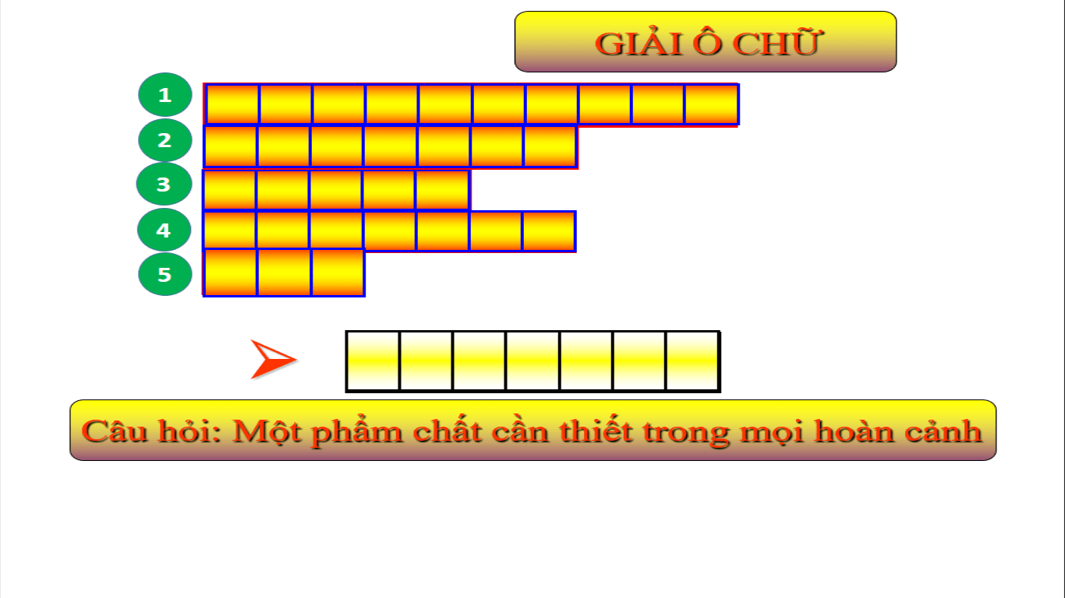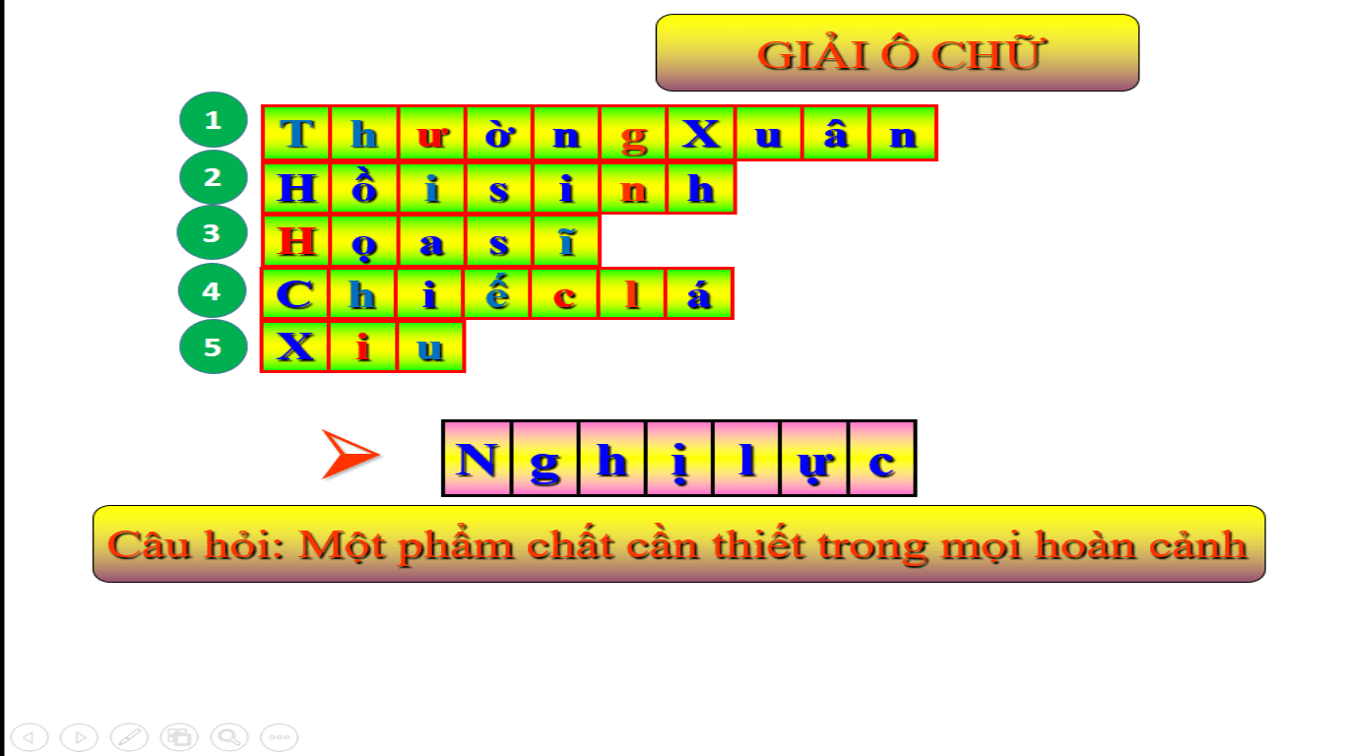
Ví dụ 2: Bài “Lão Hạc”.
- Để kiểm tra bài cũ kết hợp giới thiệu vào bài tiết Văn bản “Lão Hạc”, GV có thể sử dụng trò chơi ô chữ. Giáo viên chia ra nhóm hoặc cá nhân.
- Yêu cầu cầu của trò chơi: Học sinh nắm được những nội dung cơ bản về tác giả Ngô Tất Tố và đoạn trích “Tức nước vỡ bờ” (Trích tiểu thuyết: Tắt đèn) cũng như tên, đặc điểm các nhân vật trong truyện. Khi kết thúc trò chơi học sinh tìm ra từ khóa là “TÂM HỒN”. GV dùng từ khóa để dẫn dắt vào bài.
- Giáo viên dùng máy chiếu cho HS (đại diện nhóm) lựa chọn câu hỏi để tìm từ hàng ngang. Nếu HS (nhóm) nào không trả lời được theo thời gian quy định thì phải nhường lượt cho nhóm khác tiếp tục trò chơi.
- HS (Nhóm) nào tìm được kiến thức ở ô hàng ngang thì được cộng điểm, tìm được ô hàng dọc khi chưa giải hết ô hàng ngang sẽ thắng cuộc (cộng điểm hoặc nhận quà)
Câu hỏi – đáp án từ hàng ngang:
Câu 1: (Gồm 6 ô chữ): Tên một tác phẩm nổi tiếng của nhà văn Ngô Tất Tố?
Đáp án: Tắt đèn
Câu 2: (Gồm 7 ô chữ): Bản chất của Cai Lệ và người nhà Lí Trưởng?
Đáp án: Bất nhân
Câu 3: (Gồm 8 ô chữ): Điền vào dấu ... để hoàn thành câu sau: “Hình như tức quá không chịu được, chị Dậu ... cự lại”.
Đáp án: Liều mạng
Câu 4: (Gồm 6 ô chữ): Tên nhân vật chính trong đoạn trích “Tức nước vỡ bờ”?
Đáp án: Chị Dậu
Câu 5: (Gồm 9 ô chữ): Năm 1996, Ngô Tất Tố được tặng giải thưởng gì?
Đáp án: Hồ Chí Minh
Câu 6: (gồm 8 ô chữ) Tác giả của tác phẩm “Tắt đèn” là ai?
Đáp án: Ngô Tất Tố
Từ khóa là: TÂM HỒN
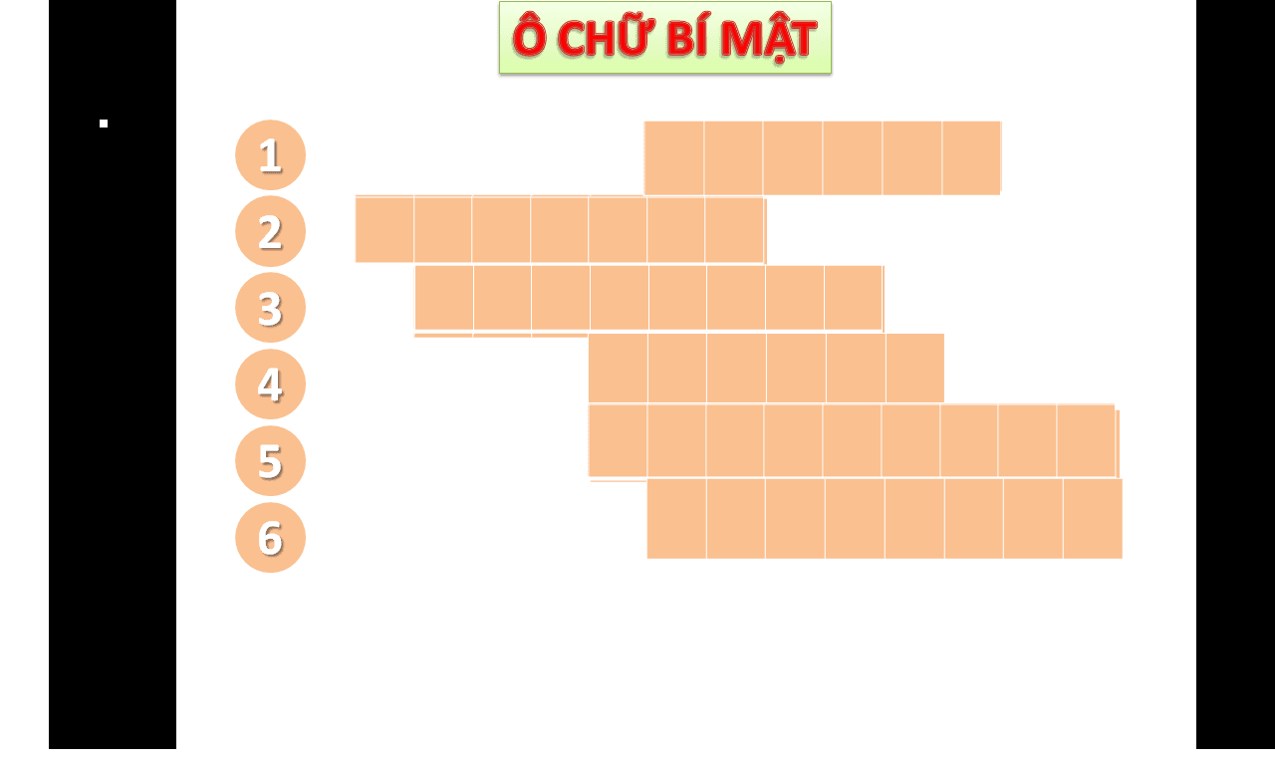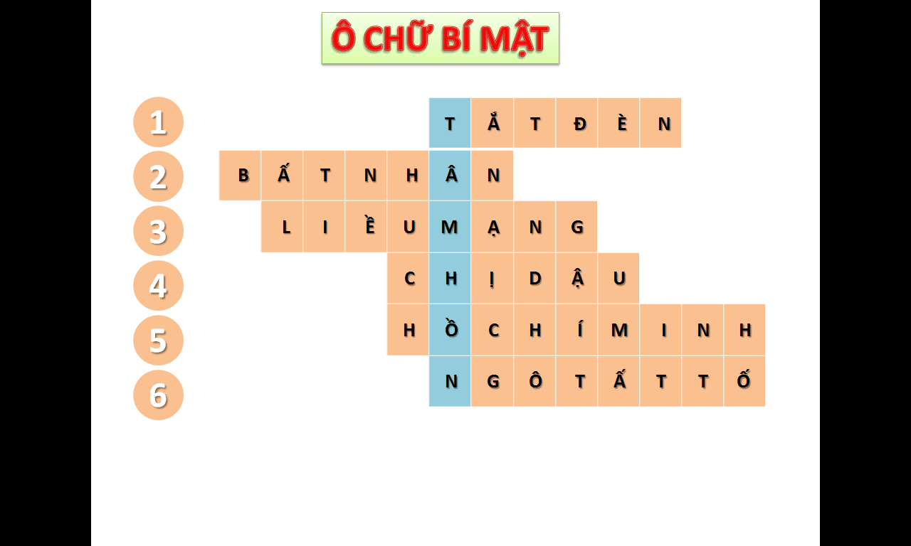

    - Kỹ thuật sử dụng video minh hoạ bài học
Khi sử dụng kênh hình trong dạy học chúng ta cần kết hợp chặt chẽ và tiến hành song song nhiều hoạt động, nhiều phương pháp một lúc để khai thác hiệu quả, bằng cách đưa ra hệ thống câu hỏi gợi mở, những lời bình, đan xen phân tích... Qua đó nhằm phát huy tối đa khả năng khám phá, tìm tòi phát hiện của học sinh. Có như vậy giờ học Ngữ văn mới trở nên sinh động, hấp dẫn, lôi cuốn học sinh.
GV có thể khai thác rất nhiều video để minh họa, để khắc sâu kiến thức bài học trong hầu hết các tiết giảng văn.
- Chuẩn bị: Ở hoạt động này giáo viên chuẩn bị máy tính, máy chiếu, video phim, kịch chuyển thể từ các tác phẩm văn học liên quan đến bài học. Có thể thiết kế một số câu hỏi và đáp án về những vấn đề thuộc phạm vi kiến thức của bài học.
- Cách thực hiện:
+ Hoạt động của giáo viên:
GV nêu câu hỏi, cho học sinh xem đoạn phim liên quan đến bài học (GV phải dự kiến thời gian trình chiếu video cho phù hợp). Sau thời gian suy nghĩ, học sinh đưa ra câu trả lời, giáo viên định hướng, nhận xét. Kết thúc hoạt động, giáo viên đánh giá, biểu dương tinh thần trả lời câu hỏi và có thể ghi điểm cho học sinh nào có câu trả lời đúng, ấn tượng.
+ Hoạt động của HS: HS xem đoạn phim suy nghĩ hoặc trao đổi nhóm tùy theo yêu cầu của GV, trả lời câu hỏi về một vấn đề liên quan đến chủ đề bài học.
Ví dụ 1: ở hoạt động luyện tập và vận dụng các bài “Tức nước vỡ bờ”, “Lão Hạc”: GV cho HS xem trích đoạn bộ phim “Làng vũ Đại ngày ấy”. HS xem xong và trả lời các câu hỏi: Qua tìm hiểu văn bản và xem video phim, em hiểu thêm gì về số phận người nông dân Việt Nam trước Cách mạng tháng Tám.
Ví dụ 2: Sử dụng bài hát “Quê hương” khi dạy văn bản “Quê hương” của Tế Hanh để giúp HS cảm nhận được vẻ đẹp của quê hương đất nước cũng như tình yêu quê của con người Việt Nam.
Ví dụ 3: Sử dụng bài hát “Nhật ký của mẹ” khi dạy văn bản “Trong lòng mẹ” sẽ giúp HS cảm nhận rõ tình yêu thương bao la vô bờ bến của mẹ dành cho con.
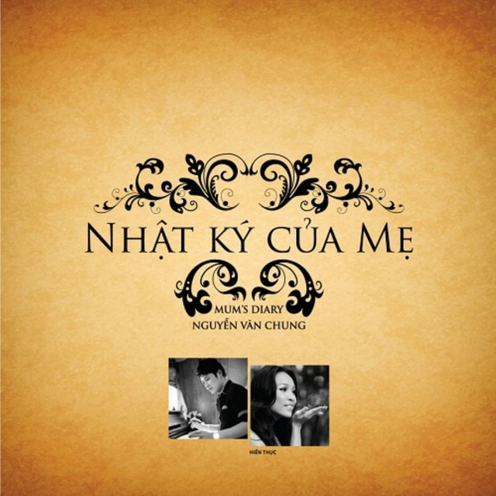
(Bài hát: Nhật ký của mẹ)
Ví dụ 4: Sử dụng hình ảnh hồ Hoàn Kiếm, đền Ngọc Sơn cùng video giới thiệu về hồ Hoàn Kiếm khi dạy bài “Thuyết minh về một danh lam thắng cảnh”.
(https://www.youtube.com/watch?v=xzCbmuT3mhE).
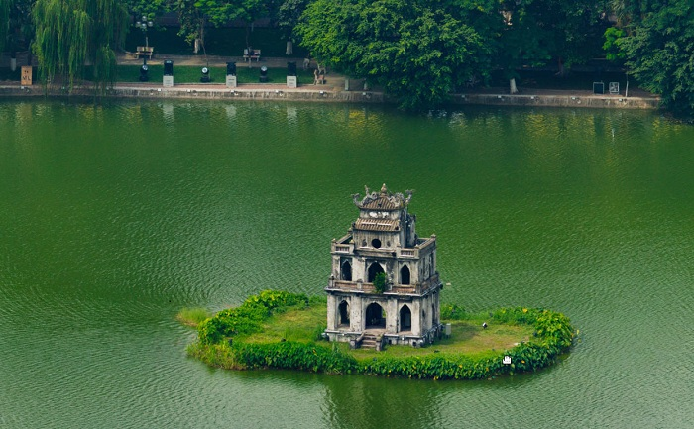
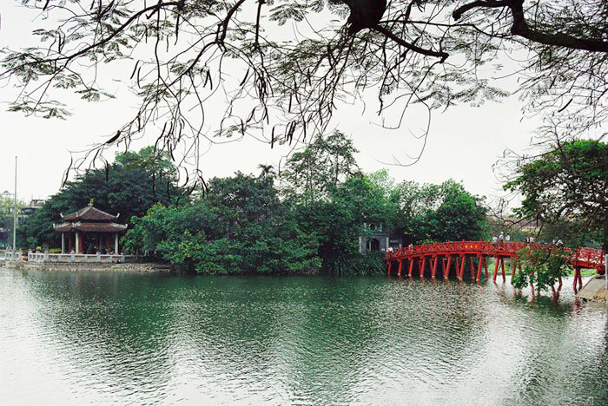
Ví dụ minh họa cụ thể 1 bài học: Văn bản “Lão Hạc”, mục tiêu bài học:
1. Về kiến thức: giúp HS chỉ ra và phân tích được những chi tiết, hình ảnh thể hiện tình cảnh khốn cùng và nhân cách cao quí của nhân vật Lão Hạc; đồng thời hiểu được niềm thương cảm, sự trân trọng đối với người nông dân và tài năng nghệ thuật của nhà văn Nam Cao.
2. Về năng lực:
- Nhận biết và chỉ ra được một số đặc điểm của truyện hiện đại: cốt truyện, nhân vật, lời người kể chuyện và lời nhân vật; Tóm tắt được truyện Lão Hạc
- Chỉ ra và phân tích được các chi tiết truyện đặc sắc, một số đặc điểm tiêu biểu của nhân vật người nông dân trước CM 1945.
- Xác định được chủ đề, ý nghĩa của truyện Lão Hạc
- Vận dụng được kiến thức, kĩ năng đã học để thực hiện một số nhiệm vụ trong thực tiễn.
3. Về phẩm chất:
- Giáo dục sự cảm thông, chia sẻ với cuộc đời những người nông dân nghèo trước Cách mạng.
- Trân trọng tình cảm gia đình, tình phụ tử.
Để đạt được mục tiêu về kiến thức trên, giáo viên có thể sử dụng video, hình ảnh trong tiết dạy.
Hoạt động khởi động: tổ chức HS xem video trích đoạn bộ phim “Làng Vũ Đại ngày ấy” – cảnh phim Lão Hạc bán chó.
- Cách thức tổ chức: HS xem phim – trả lời câu hỏi:
Em có biết tại sao chỉ bán 1 con chó mà nhân vật trong phim (Lão Hạc) lại đau buồn, khóc như vậy.
- Sản phẩm thu được: Câu trả lời của HS
- GV dẫn vào bài.
Hoạt động hình thành kiến thức: để giúp HS cảm nhận được cái chết đau đớn, khổ tâm của Lão Hạc, GV có thể cho HS xem trích đoạn cảnh Lão Hạc ăn bả chó và kết thúc cuộc đời mình.
- Cách thức tổ chức: HS xem phim – trả lời câu hỏi:
Đoạn phim giúp em cảm nhận thêm được gì về cái chết của Lão Hạc.
Theo em, nguyên nhân lớn nhất dẫn đến cái chết của Lão Hạc là gì?
- Sản phẩm thu được: Câu trả lời của HS
- GV nhận xét câu trả lời của HS và bình luận.
  - Giáo án thể nghiệm
Tuần 21 -Tiết 77
QUÊ HƯƠNG
- Tế Hanh -
A. Mục tiêu cần đạt :
1. Kiến thức : HS nắm được
- Nguồn cảm hứng trong thơ Tế Hanh nói chung và ở bài thơ này: tình yêu quê hương đằm thắm.
- Hình ảnh khoẻ khoắn, đầy sức sống của con người và sinh hoạt lao động; lời thơ bình dị, gợi cảm xúc trong sáng, tha thiết.
2. Kĩ năng :
- Nhận biết được tác phẩm thơ lãng mạn.
- Đọc diễn cảm tác phẩm thơ.
- Phân tích được những chi tiết miêu tả, biểu cảm đặc sắc trong bài thơ.
3. Thái độ : Có tình yêu quê hương sâu sắc.
B. Chuẩn bị:
- GV : Tích hợp kiến thức liên quan. Chân dung nhà thơ. Giáo án theo chuẩn kiến thức kĩ năng.
- HS : Đọc và tìm hiểu trước bài.
C. Tiến trình tổ chức các hoạt động dạy học :
1. Ổn định tổ chức: Kiểm tra nề nếp và sĩ số ( 1 phút )
.................................................................................................................................
2. Kiểm tra bài cũ ( 2 – 3 phút )
? Đọc diễn cảm khổ thơ 2-3 bài thơ "Nhớ rừng". Cảm nhận của em sau khi đọc xong hai khổ thơ đó?
3. Tổ chức các hoạt động dạy học :
Hoạt động của Giáo viên – Học sinh | Nội dung chính
HĐ1: Khởi động  GV chiếu 1 số hình ảnh và câu thơ – HS quan sát ảnh, câu thơ và trả lời câu hỏi:  Nêu suy nghĩ của em về vai trò của quê hương đối với mỗi con người.  GV dẫn vào bài:  Tình yêu quê hương, đất nước luôn là nguồn cảm hứng bất tận cho các nhà văn, nhà thơ. Với mỗi nhà thơ, hình ảnh quê hương lại hiện lên với nét đẹp riêng. Với Đỗ Trung Quân thì “Quê hương là chùm khế ngọt, là đường đi học, là con đò nhỏ …”, với Giang Nam là những ngày bắt bướm cạnh cầu ao. Còn với Tế Hanh hình ảnh làng chài ven biển có dòng sông bao quanh đã trở thành một trong các đề tài thành công nhất.  HĐ2: HD Đọc – hiểu văn bản  - Hướng dẫn đọc: Giọng nhẹ nhàng, chú ý nhịp 3/2/3; 3/5.  - Đọc mẫu. Gọi HS đọc.  - HS đọc tác phẩm – Nhận xét cách đọc.  ? Nêu những hiểu biết của em về tác giả.  ? Vị trí của Tế Hanh trong phong trào Thơ mới.  - ở chặng cuối (1940-1945).  ? Kể tên những sáng tác của Tế Hanh mà em biết.  - Hoa niên, Gửi miền Bắc…  ? Em có nhận xét gì về phong cách nghệ thuật của TH.  ? Xác định thể thơ của văn bản.  - Thể thơ : Tự do  ? Bài thơ viết năm nào.  - Ông viết bài thơ khi đang học tại Huế năm 18 tuổi. Trong cảm xúc nhớ nhà, nhớ quê với một tấm lòng thuần hậu.  HS thảo luận nhóm bàn và hoàn thành phiếu bài tập  Đại diện các nhóm trình bày kết quả thảo luận.  GV nhận xét và chốt kiến thức.  - Bài thơ chia 4 đoạn.  - HS đọc 2 câu đầu.  - Hai câu thơ mở đầu tác giả giới thiệu chung về làng quê.  ? Quê hương nhà thơ hiện lên qua những từ ngữ nào.  - Nghề chài lưới, nước bao vây…  ? "Vốn" có nghĩa là gì. Chài lưới chỉ nghề nào.  - Đã có từ lâu- Nghề chài lưới, đánh cá là nghề truyền thống ở quê hương nhà thơ.  ? Đọc câu thơ thứ hai ta thấy vị trí địa lý quê hương tác giả có gì đặc biệt.  -Sống chung với nước. Được bao bọc bởi con sông. Đi thuyền nửa ngày ra đến biển.  ? Em có nhận xét gì về lời giới thiệu của tác giả.  - Thể hiện niềm tự hào, trân trọng.  - Quan sát 6 câu thơ tiếp.  Câu hỏi thảo luận số 2: Chỉ ra những điểm nổi bật của hình ảnh người dân chài được thể hiện trong đoạn 2 và đoạn 3 (qua những chi tiết về ngoại hình, tâm hồn, cuộc sống,…)  ? Sau lời giới thiệu chung về làng quê tác giả miêu tả cảnh gì.  ? Cảnh đoàn thuyền đánh cá được miêu tả qua hình ảnh nào? cảm nhận của em về thời gian, không gian ấy.  ? Giữa không gian đó có hình ảnh nào nổi bật.  ? Em hiểu thế nào là dân trai tráng.  Chàng trai khoẻ mạnh.  ? Trong không gian, (t) như vậy thì tâm trạng của con người ntn.  ? Con thuyền ra khơi được tác giả miêu tả qua những chi tiết nào.  ? Miêu tả cảnh dân làng chài đi đánh cá được ví với hình ảnh nào.  - Là con ngựa đẹp, khoẻ và phi nhanh.  ? Tác giả đã sử dụng nghệ thuật gì.  ? Em hiểu thế nào là "tuấn mã".  ? Những từ "hăng, phăng, vượt" thuộc từ loại nào.  - Động từ: phăng, vượt. Tính từ: hăng.  - Đọc câu thơ miêu tả cánh buồm  ? Qua sự kết hợp ấy, giúp em hiểu gì về con thuyền quê hương của tác giả.  ? Nếu như hình ảnh con thuyền so sánh với con tuấn mã thì hình ảnh cánh buồm được tác giả so sánh với hình ảnh nào.  - Mảnh hồn làng.  ? Hình ảnh con thuyền, cánh buồm gợi cho em liên tưởng gì.  - Về sự sống, linh hồn của làng chài.  ? Tác giả đã sử dụng nghệ thuật gì.  ? Hình ảnh so sánh giữa cái cụ thể với trừu tượng cho thấy cánh buồm quê hương có vị trí ntn với mỗi người dân.  - GV : Đây thật là những câu thơ đẹp, mở ra cảnh tượng bầu trời cao rộng, trong trẻo, nhuốm nắng hồng bình minh, trên đó nổi bật lên hình ảnh đoàn thuyền ra khơi đầy sức sống. Vừa là phong cảnh thiên nhiên, vừa là bức tranh lao động đầy hứng khởi. Hình ảnh ấy, cánh buồm trắng căng gió biển khơi quen thuộc đã đi vào trong lòng mỗi người dân làng chài bỗng trở nên lớn lao, thiêng liên và rất thơ mộng. Tế Hanh như nhận ra đó chính là biểu tượng của linh hồn làng chài. Liệu có hình ảnh nào diễn tả được chính xác, giàu ý nghĩa và đẹp hơn biểu hiện linh hồn làng chài bằng hình ảnh cánh buồm trắng giương to no gió biển khơi .  - HS đọc 8 câu thơ tiếp  ? Nội dung của 8 câu thơ tiếp  ? Cảnh đoàn thuyền được tác giả tái hiện qua những câu thơ nào.  ? Tại sao tác giả lại chọn cảnh đoàn thuyền trở về để miêu tả.  - Cảnh sinh hoạt có ý nghĩa tiêu biểu nhất của cư dân làng chài.  ? Bút pháp nghệ thuật nào được tác giả sử dụng .  - Từ láy: tượng thanh: ồn ào, tượng hình: tấp nập. Tính từ: tươi, bạc  ? Sự kết hợp hài hoà..gợi lên bức tranh lao động ntn.  ? Tại sao tác giả lại đặt trong dấu ngoặc kép. ý nghĩa của câu thơ này.  - Lời cảm tạ...  ? Hình ảnh cá đầy ghe cho thấy kết quả của chuyến ra khơi ra sao.  ? Trong niềm vui đó hình ảnh người dân làng chài được tác giả miêu tả qua những câu thơ nào.  - Dân chài lưới: làn da ngăm rám nắng, thân hình nồng thở  ? "Rám nắng" là làn da ntn.  - Làn da khoẻ, phơi mình vì sương gió.  ? Gợi cho em những hình dung ntn về thân hình của người dân làng chài.  - Vạm vỡ thấm đậm vị mặn của biển.  ? Với từ ngữ gợi tả, gợi cảm đó hình ảnh người dân làng chài hiện lên ntn.  ? Hình ảnh con thuyền khi trở về miêu tả qua những câu thơ nào.  - Chiếc thuyền…thớ vỏ..  ? Tác giả sử dụng nghệ thuật gì.  - Nhân hoá, động từ: nghe.  ? Gợi cho em những liên tưởng ntn về con thuyền.  ? So sánh với hình ảnh đầu bài thơ.  - Con thuyền như một phần sự sống ở làng chài, gắn bó mật thiết với sự sống con người nơi đây.  ? Phải là người như thế nào mới có thể cảm nhận được như vậy.  - Tâm hồn nhạy cảm, tinh tế.  - Đọc 4 câu thơ cuối  ? Từ những kỉ niệm với quê hương khổ thơ này tác giả trực tiếp bộc lộ tình cảm gì.  - Nỗi nhớ. Lúc sáng tác bài thơ Tế Hanh đang học ở Huế.  ? Trong xa cách, tác giả nhớ đến những hình ảnh nào ở quê nhà.  - Hình ảnh : màu nước, cá, chiếc buồm, con thuyền, mùi nồng mặn…  ? Theo em nỗi nhớ ấy có gì đặc biệt.  - Nỗi nhớ chân thành, quen thuộc.  ? Qua nỗi nhớ đó, bộc lộ tình cảm nào của nhà thơ với quê hương.  - Quê hương in đậm trong tâm hồn TH -> dấu ấn không phai mờ.  - GV : Có thể nói tình yêu quê hương của 1 chàng trai thuần hậu gắn bó với cuộc đời. Trong mỗi con người đều có 1 quê hương để nhớ. Với Tế Hanh, làng chài đã trở thành nguồn thi cảm không bào giờ vơi cạn, thuỷ chung với 1 miền quê. Càng yêu quê hương tha thiết ta càng cảm thấy tâm hồn mình lớn lên cùng quê hương bởi :  Quê hương là chùm khế ngọt  Cho con trèo hái mỗi ngày  Quê hương là con đò nhỏ  Êm đềm khua nước ven sông…"  HĐ4: Tổng kết- Luyện tập ( 5 – 6 phút )  ? Để tái hiệu lại hình ảnh và nỗi nhớ quê hương tác giả đã sử dụng phương thức biểu đạt nào.  - Miêu tả: 16 câu đầu. Biểu cảm: 4 câu cuối.  ? Em học tập được gì từ nghệ thuật thể hiện tình cảm quê hương từ bài thơ này.  ? Đọc bài thơ em cảm nhận được những điều tốt đẹp nào của sự sống và lòng người.  - Bức tranh quê hương và tình yêu quê trong sáng.? Từ đó em hiểu gì về nhà thơ Tế Hanh.  - Tinh tế, thuỷ chung với làng quê.  ? Cùng với bài thơ của Tế Hanh em còn biết những bài thơ hoặc bài hát nào khác về tình cảm quê hương thắm thiết của con người.  - HS đọc ghi nhớ/18  HS thảo luận nhóm bàn câu hỏi:  Qua bài thơ, em có nhận xét gì về tình cảm của Tế Hanh đối với cuộc sống và con người quê hương ông?  - Hoạt động vận dụng: HS về nhà thực hiện nhiệm vụ theo nhóm tổ:  Học sinh có thể lựa chọn một trong các hình thức sau: sưu tầm các bài thơ, bài hát hoặc vẽ tranh hay làm phóng sự giới thiệu về quê hương mình. | I. Giới thiệu chung:  1. Tác giả:  - Sinh 1921, quê Quảng Ngãi  - Giọng thơ nhỏ nhẹ, tha thiết và quê hương là nguồn cảm hứng chính.  2. Tác phẩm :  - Thể thơ tự do  - Viết năm 1939 in trong tập "Nghẹn ngào"  II. Phân tích văn bản:  1. Giới thiệu về làng quê:  → Lời giới thiệu ngắn gọn, tự nhiên mà nêu rõ vị trí địa lí và địa điểm nghề nghiệp của làng quê.  2. Cảnh ra khơi đánh cá.  → Nghệ thuật so sánh, ĐT, TT : Khí thế, sức sống, vẻ đẹp dũng mãnh của con thuyền khi lướt sóng ra khơi với sức mạnh của dân trai tráng trong làng.  → Nghệ thuật so sánh, ẩn dụ : Hình ảnh con thuyền, cánh buồm trở nên lớn lao, thiêng liêng là linh hồn, sự sống của làng chài.  3. Đoàn thuyền đánh cá trở về.  → Từ láy tượng thanh, tượng hình, TT hiện lên bức tranh lao động náo nhiệt đầy ắp niềm vui và sự sống.  → bằng từ ngữ gợi cảm hình ảnh người dân chài vừa chân thực, vừa lãng mạn.  → Nghệ thuật nhân hoá cho thấy con thuyền trở thành nhân vật có tâm hồn.  4. Nỗi nhớ làng quê biển.  - Nhớ: màu nước xanh, cá bạc, chiếc buồm vôi, con thuyền, mùi nồng mặn…  → Nỗi nhớ chân thành, tha thiết , thuỷ chung, bền bỉ với quê hương.  III. Tổng kết :  * Ghi nhớ: SGK/18

HĐ 4. Củng cố, dặn dò ( 2 – 3 phút )
* Củng cố :
- Những đặc sắc về nội dung, nghệ thuật của bài thơ.
- Đọc diễn cảm bài thơ.
* Dặn dò :
- Học thuộc lòng bài thơ.
- Viết đoạn văn phân tích một vài chi tiết nghệ thuật tiêu biểu trong bài thơ.
- Soạn: "Khi con tu hú"
- Kết quả đạt được
So với các phương pháp dạy học truyền thống trước đây thì với việc vận dụng các phương pháp dạy học tích cực mà tôi vừa trình bày ở trên, học sinh được chủ động học tập, chiếm lĩnh và làm chủ kiến thức. Bằng các phương pháp dạy học tích cực này, các em được lôi cuốn vào hoạt động học tập, được say mê tìm tòi và hứng thú trong mỗi tiết học hơn. HS được thể hiện các năng lực, phẩm chất bản thân: năng lực tư duy, năng lực làm việc nhóm, năng lực thuyết trình, năng lực tự giải quyết vấn đề…
- Giáo viên và học sinh đều nhận thức rõ vai trò, nhiệm vụ của mình trong dạy học theo định hướng phát triển năng lực, phẩm chất của người học.
- Học sinh tích cực hơn trong giờ học, các em chủ động tham gia hoạt động học, làm chủ kiến thức.
- Giờ học sôi nổi hơn, hấp dẫn hơn. Và từ đó tăng thêm niềm đam mê, yêu thích bộ môn Ngữ văn.
Qua quá trình thực hiện, áp dụng các phương pháp dạy học tích cực vào dạy Ngữ văn lớp 8 nói riêng và môn Ngữ văn nói chung tại Trường THCS , tôi thấy rất hiệu quả. Đa số học sinh yêu thích các giờ dạy của tôi. Các em rất tự tin, tích cực trong việc soạn bài và trả bài cũ, hăng say phát biểu đóng góp ý kiến. Điều đặc biệt mà tôi nhận thấy rõ rệt là các em đã có ý thức tự giác, tự tin, chủ động sáng tạo và thật sự yêu thích bộ môn Ngữ văn. Và chính các em lại truyền ngọn lửa đam mê văn học cho tôi, khiến tôi tích cực hơn, thích tìm tòi và sáng tạo hơn trong mỗi giờ dạy. Chính tôi cũng học tập được nhiều điều bổ ích từ các em.
Cụ thể:
Kết quả cuối năm môn Ngữ văn của lớp 8 so với kết quả khảo sát đầu năm (Năm học 2022– 2023)
Nội dung | Tổng HS | Giỏi |  | Khá |  | Trung bình |  | Yếu
Nội dung | Tổng HS | SL | TL(%) | SL | TL(%) | SL | TL(%) | SL | TL(%)
Khảo sát đầu năm | 81/86 | 3 | 3,7 | 9 | 11,1 | 43 | 53,1 | 26 | 32,1
Kết quả cuối năm | 86 | 12 | 14 | 33 | 37,2 | 42 | 48,8 | 0 | 0
PHẦN III. KẾT LUẬN
- Kết luận
Sáng kiến đã đưa ra nhiều giải pháp thực sự mới trong quá trình tổ chức dạy học theo định hướng phát triển năng lực, phẩm chất người học và áp dụng vào trong thực tiễn giảng dạy đem lại hiệu quả cao, có sức tác động mạnh mẽ tới đối tượng học sinh, đặc biệt là thay đổi tư duy, nhận thức của các em về việc tham gia học tập: Các em không còn thụ động trong hoạt động học mà đã biết làm chủ tri thức bộ môn. Bên cạnh đó, giải pháp còn là kênh tham khảo hữu ích cho các giáo viên tham gia giảng dạy bộ môn.
Do đó có thể kết luận: Giải pháp hoàn toàn có thể sử dụng với tất cả các lớp học, các đối tượng học sinh khác nhau, phù hợp với điều kiện cơ sở vật chất của nhà trường.
- Kiến nghị
Để biện pháp được áp dụng hiệu quả và triển khai rộng rãi trong dạy học môn Ngữ văn, tôi xin đề xuất 1 số kiến nghị như sau:
+ Về phía giáo viên: chuẩn bị bài chu đáo, tâm huyết với bài dạy, say mê tìm tòi và khai thác tranh ảnh/ video phục vụ bài dạy. Sử dụng thành thạo công nghệ thông tin (soạn và giảng bài trên giáo án điện tử).
+ Về phía nhà trường: tạo điều kiện cơ sở vật chất (máy tính, máy chiếu, tranh ảnh đồ dùng dạy học) tốt nhất để GV sử dụng trong dạy học.
+ Về phía học sinh: cần chuẩn bị bài mới chu đáo, soạn bài và làm bài đầy đủ trước khi đến lớp. Trong giờ học, HS tích cực hoạt động, phối hợp tích cực với GV thực hiện các nhiệm vụ học tập.
Trên đây chỉ là một vài kinh nghiệm nhỏ của riêng tôi. Tôi rất mong nhận được sự đóng góp của lãnh đạo chuyên môn và các thầy cô đồng nghiệp, đặc biệt là ban giám khảo để sáng kiến kinh nghiệm của tôi có hiệu quả hơn trong những năm dạy học tiếp theo.
Tôi xin chân thành cảm ơn!
Hưng Nguyên, ngày 5 tháng 3 năm 2023
Người viết

TÀI LIỆU THAM KHẢO
1. SGK, SGV Ngữ văn 8.
2. Tài liệu chuẩn kiến thức kĩ năng Ngữ văn 8.
3. Tài liệu tích hợp giáo dục môi trường, giáo dục kĩ năng sống môn Ngữ văn 8.
4. Mạng Internet
Một số trang WEB như:
- http://dictionary.bachkhoatoanthu.gov/ ( bách khoa toàn thư Việt Nam) mục Văn học.
- http://vi.wikipedia.org/wiki/
- http://www.onbai.com
- http://www.hocmai.vn
- http://www.onthi.com
- Trang web: Cẩm nang và chiến lược dành cho người học.

